**Отчет по выполнению лабораторной работы №9**

**"Моделирование бизнес-процессов в нотации DFD"**

**Дисциплина**: Технология разработки программного обеспечения  
**Преподаватель**: Сибирев И.В.  
**Студент**: Балаганский В.О.  
**Группа**: VДКИП 111-прог  
**Вариант**: 2  
**Дата выполнения**: 15 мая 2025 г.

**Цель работы**

Ознакомиться с процессом моделирования бизнес-процессов в нотации Data Flow Diagram (DFD) для автоматизированной системы управления финансами гостиницы (АСУФГ). Разработать диаграммы, отражающие потоки данных между процессами, внешними сущностями и хранилищами данных.

**Описание предметной области**

Предметная область — гостиничный бизнес, включающий управление клиентами, номерами и финансовыми операциями. Основные сущности:

* **Клиент**: бронирование и проживание в гостинице.
* **Номер**: управление характеристиками и статусом.
* **Финансовые операции**: расчеты, отчеты, интеграция с бухгалтерией.

Система АСУФГ автоматизирует учет клиентов, управление номерами, регистрацию поселений/выселений, расчет финансовых данных и генерацию отчетов.

**Ход выполнения работы**

**1. Анализ требований**

На основе предыдущих лабораторных работ (№3–8) определены ключевые процессы и данные:

* **Процессы**:
  + Регистрация клиента.
  + Бронирование номера.
  + Формирование финансового отчета.
  + Интеграция с бухгалтерией.
* **Данные**:
  + Информация о клиентах (ФИО, даты проживания).
  + Данные о номерах (тип, статус, стоимость).
  + Финансовые транзакции и отчеты.

**2. Основы нотации DFD**

Нотация DFD используется для описания потоков данных в системе. Основные элементы:

* **Процесс**: преобразование входных данных в выходные (прямоугольник с закругленными углами).
* **Внешняя сущность**: источник или приемник данных (прямоугольник).
* **Хранилище данных**: место хранения информации (открытый прямоугольник).
* **Поток данных**: движение данных между элементами (стрелки).

**3. Разработка контекстной диаграммы (уровень 0)**

Контекстная диаграмма показывает систему АСУФГ как единый процесс, взаимодействующий с внешними сущностями.

**Элементы**:

* **Внешние сущности**:
  + Клиент.
  + Администратор.
  + Бухгалтер.
* **Процесс**: Система АСУФГ.
* **Потоки данных**:
  + Заявки на бронирование (от Клиента к Системе).
  + Подтверждения бронирования (от Системы к Клиенту).
  + Финансовые данные (от Клиента к Системе).
  + Финансовые отчеты (от Системы к Бухгалтеру).
  + Инструкции (от Администратора к Системе).

**Диаграмма (PlantUML)**:

@startuml

title Контекстная диаграмма (Уровень 0): Система АСУФГ

!define RECTANGLE class

!define PROCESS node

' Внешние сущности

entity "Клиент" as E1

entity "Администратор" as E2

entity "Бухгалтер" as E3

' Процесс

PROCESS "Система АСУФГ" as P1

' Потоки данных

E1 -down-> P1 : Заявки на бронирование

P1 -down-> E1 : Подтверждения бронирования

E1 -down-> P1 : Финансовые данные

P1 -down-> E3 : Финансовые отчеты

E2 -down-> P1 : Инструкции

@enduml

**4. Разработка диаграммы первого уровня (уровень 1)**

Диаграмма уровня 1 детализирует процессы внутри системы АСУФГ.

**Элементы**:

* **Процессы**:
  + Регистрация клиента.
  + Бронирование номера.
  + Формирование финансового отчета.
  + Интеграция с бухгалтерией.
* **Внешние сущности**:
  + Клиент.
  + Администратор.
  + Бухгалтер.
* **Хранилища данных**:
  + База клиентов.
  + База номеров.
  + Финансовые записи.
* **Потоки данных**:
  + Данные клиента (от Клиента к Регистрации клиента, затем в Базу клиентов).
  + Заявка на бронирование (от Клиента к Бронированию номера).
  + Данные номеров (из Базы номеров к Бронированию номера).
  + Подтверждение бронирования (от Бронирования номера к Клиенту).
  + Финансовые данные (от Клиента к Формированию отчета).
  + Финансовые транзакции (из Финансовых записей к Формированию отчета).
  + Финансовый отчет (от Формирования отчета к Бухгалтеру).
  + Данные для бухгалтерии (от Интеграции с бухгалтерией к Бухгалтеру).
  + Инструкции (от Администратора к Регистрации клиента и Бронированию номера).

**Диаграмма (PlantUML)**:

@startuml

title Диаграмма первого уровня (Уровень 1): Система АСУФГ

!define RECTANGLE class

!define PROCESS node

!define STORAGE storage

' Внешние сущности

entity "Клиент" as E1

entity "Администратор" as E2

entity "Бухгалтер" as E3

' Процессы

PROCESS "Регистрация клиента" as P1

PROCESS "Бронирование номера" as P2

PROCESS "Формирование отчета" as P3

PROCESS "Интеграция с бухгалтерией" as P4

' Хранилища данных

STORAGE "База клиентов" as S1

STORAGE "База номеров" as S2

STORAGE "Финансовые записи" as S3

' Потоки данных

E1 -down-> P1 : Данные клиента

P1 -down-> S1 : Запись клиента

S1 -down-> P2 : Данные клиента

E1 -down-> P2 : Заявка на бронирование

S2 -down-> P2 : Данные номеров

P2 -down-> E1 : Подтверждение бронирования

P2 -down-> S2 : Обновление статуса

E2 -down-> P1 : Инструкции

E2 -down-> P2 : Инструкции

E1 -down-> P3 : Финансовые данные

S3 -down-> P3 : Финансовые транзакции

P3 -down-> E3 : Финансовый отчет

P3 -down-> P4 : Данные для бухгалтерии

P4 -down-> E3 : Данные для бухгалтерии

@enduml

**5. Инструменты**

Для создания диаграмм использован программный инструмент **PlantUML** (версия 1.2025.2), тестирование проводилось в онлайн-редакторе <http://www.plantuml.com/plantuml>.

**Результаты работы**

1. Разработана контекстная диаграмма (уровень 0), отображающая взаимодействие системы АСУФГ с внешними сущностями. 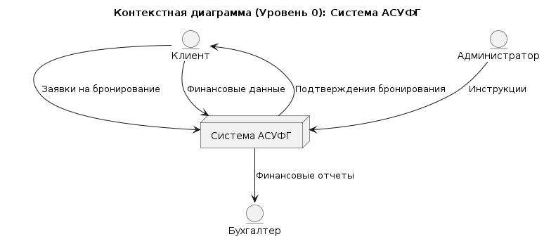
2. Создана диаграмма первого уровня (уровень 1), детализирующая процессы внутри системы и их связь с хранилищами данных.

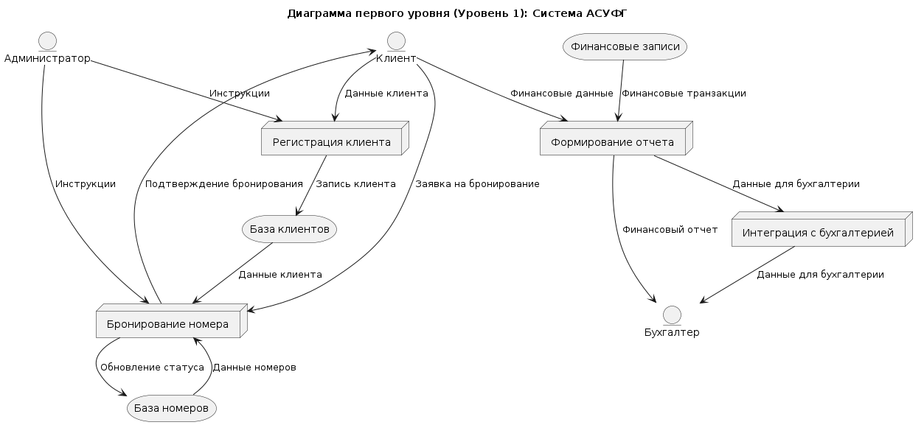

**Выводы**

1. Нотация DFD эффективно описывает потоки данных в системе АСУФГ, упрощая понимание её структуры.
2. Разработанные диаграммы помогают визуализировать процессы и их взаимодействия с внешними сущностями и данными.
3. Полученные навыки могут быть применены для моделирования других информационных систем.